2020年5月19日（火）

初等外国語教育法（13時50分～）

第3章　指導者の役割，資質と研修

☞外国語の授業は誰が担当すべきか？

☞指導者はどのような課題を抱えているか？

1節　指導者と指導形態

１．日本の現状

☞いったい誰が小学校の英語を教えているのか？

　➡担任が指導しているケースが最も多い。

☞どういう形態で教えているのか？

　➡担任単独，担任＋ALT（👈いろいろな呼び名がある。JTEなど，）

☞みなさんの小学校時代はどうでしたか？誰が英語を教えていましたか？どのような感じでしたか？

☞指導を担当する現場の先生方はどう考えているのだろうか？

＜平成30年度　英語教育実施状況調査（小学校）（文科省）＞

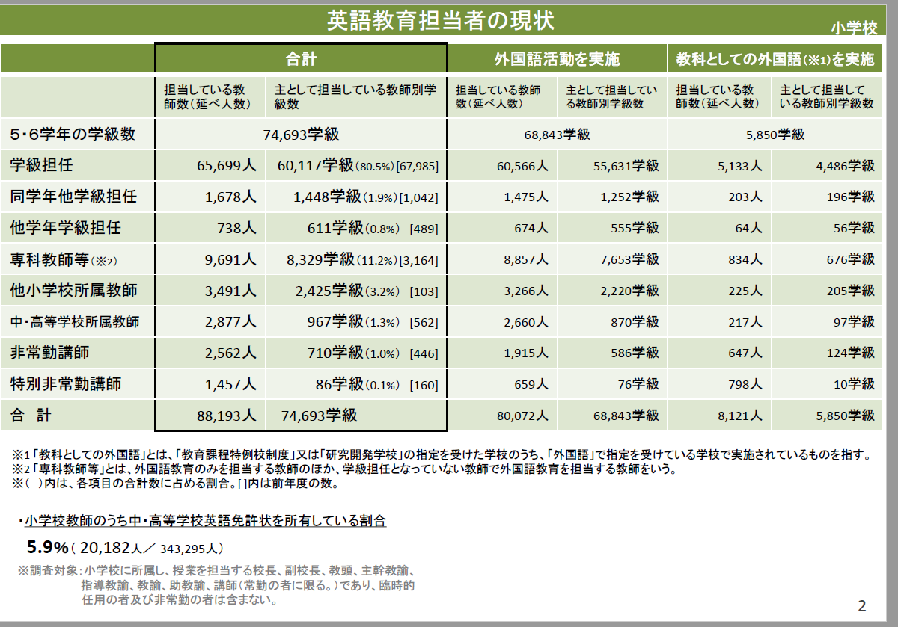

２．諸外国の現状

☞台湾ではどうか？

➡昨年の11月に私の英語科のゼミで台北の小学校の授業を参観しました！私たちの訪問した小学校は英語に限らず全てが専科の先生による指導となっていました。1年生から実施していました。授業時数などは国の標準はあるものの地域で決めることができます。

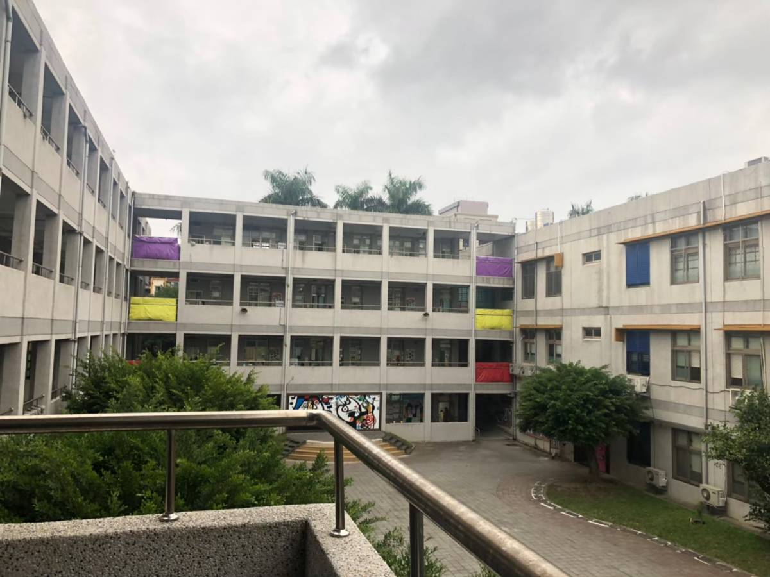

☞韓国では？

　➡担任に120時間の研修を実施し，担任が指導してきた。地域にもよるが専科による指導が行われているところもある。その専科は，もともと担任の先生であった。現職教員の国内研修や海外研修が実施されている。

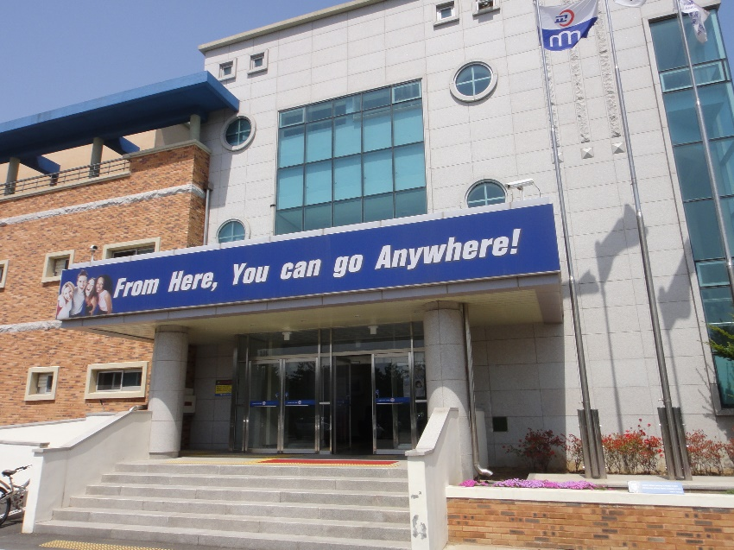

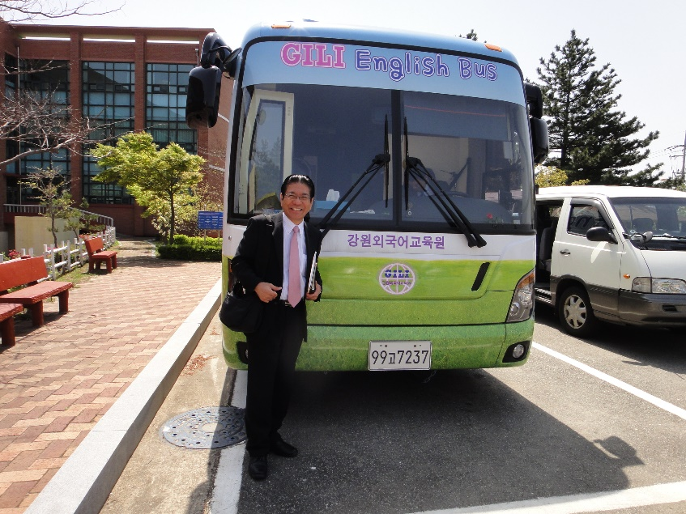

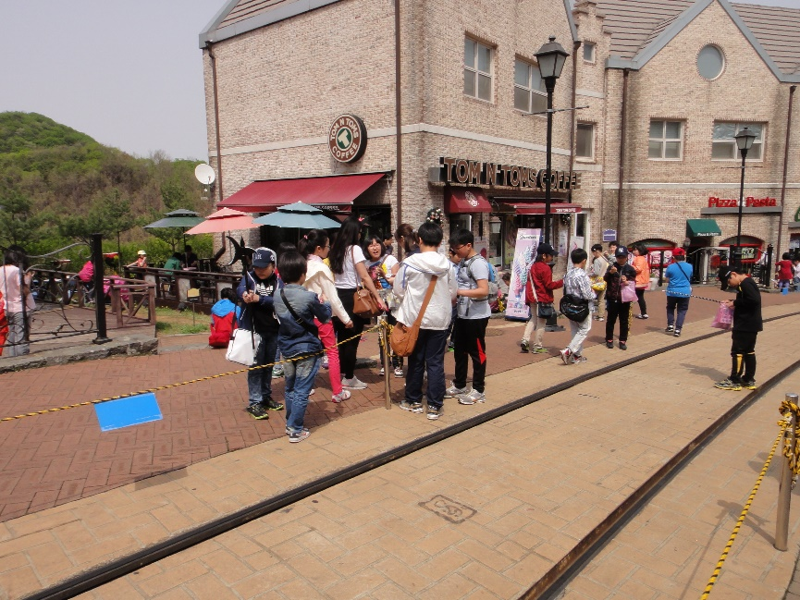

３．質の高い授業づくりをめざして

☞担任の強みは？

　➡児童理解に長けている。

☞専科教員の強みは？

　➡英語運用力が高い

2節　指導者の役割―担任の役割を中心に

☞担任の役割は？

　➡全国的には担任単独が多いが，沖縄の状況は少し異なっているかもしれません。専科による指導も多いように思います。

　➡子供たちは担任が好きである。

　➡担任がALTと楽しそうに話していると，児童も楽しく授業に参加するようだ。

　➡担任の態度が児童に与える影響は想像以上に大きいことがわかってきた。

　➡英語運用能力や外国語の指導力が向上すれば，担任は指導者としてふさわしいことを示唆している。

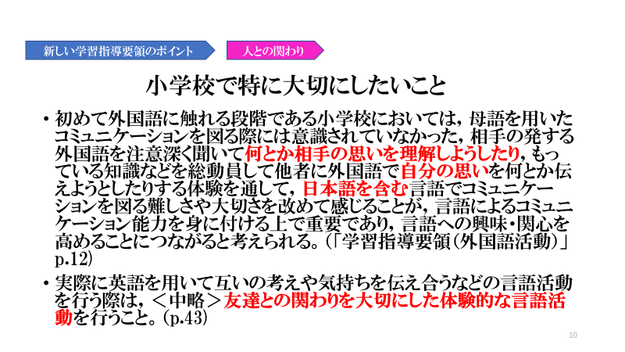

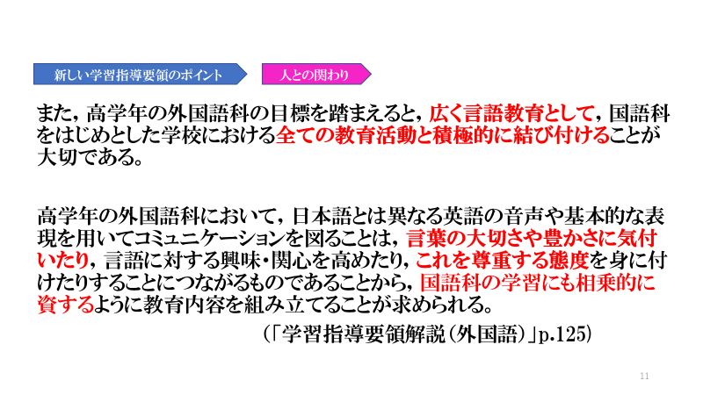



　180430「小学校外国語活動及び外国語導入に対する小学校教員の意識」







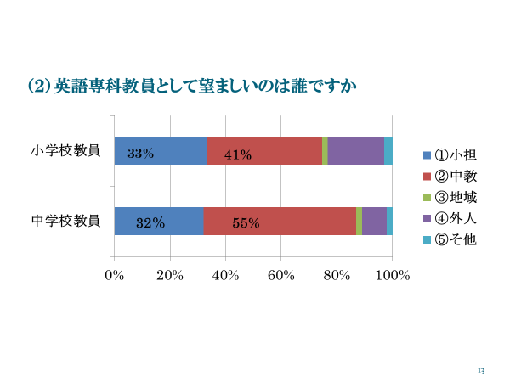

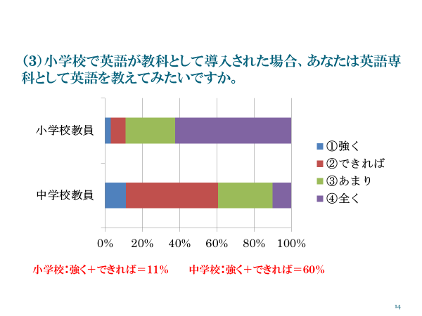

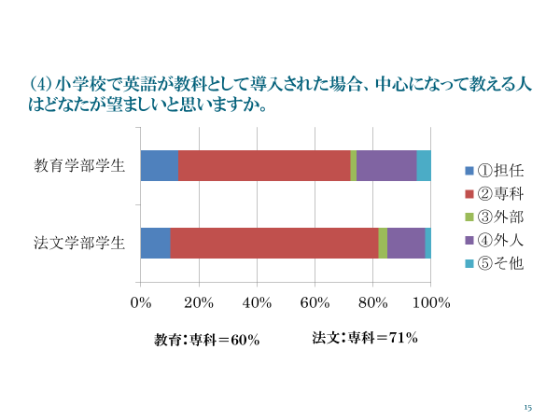

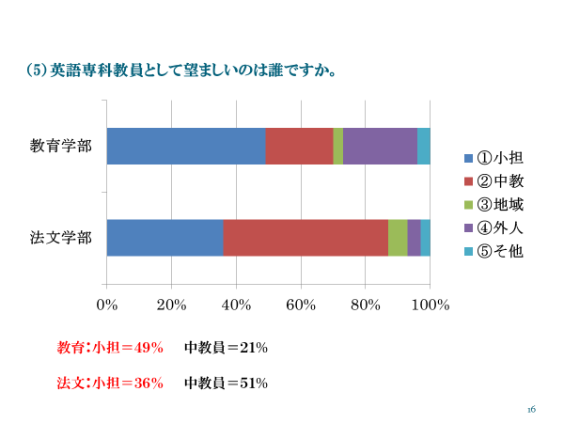

3節　指導者に求められる資質と能力

☞台湾ではどのような能力が求められたか？

　➡導入期には英語のテストにより教員を採用，その後研修によって指導力を向上させた。

☞韓国ではどのような能力が求められたか？

　➡導入時に120時間の研修を担任の先生に実施。英語力の研修，英語教授法の研修が中

　　心

☞日本では指導者にどのようなイメージを持っているのだろうか・

☞表3.2　小学校の外国語指導者に必要な資質や能力（33頁の表を見てみよう！）

　➡外国語指導に関する知識や実践力

　➡英語運用能力

➡知識・理解レベルでは少なくても高校卒業程度の英語力。☞英検でいうと何級？

➡運用レベルでは少なくても中学卒業程度の英語を使いこなせる。☞英検でいうと何級？

　➡初等外国語教育関連分野についての知識（言語習得理論など）

4節　よりよい指導者をめざす

１　自己研修

２　校内研修

３　外部機関による研修会

➡琉球大学では文部科学省の委託を受けて2015年度から小学校教員のための中学校英語免許認定講習を実施している。

